AXE 3 : Museen, Gedenkorte und historische Rundwege

Beschreibung / Informationen
Praktische Hinweise:
Name des Museums, des Ortes, des hist. Rundweges: Historisches Museum Saar

Adresse: Historisches Museum Saar
Schlossplatz 15
66119 Saarbrücken

Öffnungszeiten: 10 (Sa 12) bis 18 (Do 20) Uhr, Mo geschlossen!
Kontakt: E-Mail: hms@hismus.de, Tel. 0681/506-4501, Fax 0681/506-4590
URL: www.historisches-museum.org

Beschreibung : Seit 1988 bietet das Historische Museum Saar am Saarbrücker Schlossplatz seinen Besuchern auf rund 1.600 qm Ausstellungsfläche ein Ausstellung zur Geschichte des Saarlandes im 20. Jahrhundert. Dabei spielt die gemeinsame Grenze mit der französischen Nachbarregion Lothringen immer wieder eine wichtige Rolle. In bisher drei ständigen Abteilungen erzählen Objekte und Dokumente aus den unterschiedlichsten Lebensbereichen, Inszenierungen und moderne Bildmedien vom Alltag der Menschen an der Saar. Eine Abteilung widmet sich speziell dem Ersten Weltkrieg: „Als der Krieg über uns gekommen war…“ Die Saarregion und der Erste Weltkrieg. Die Ausstellungen zum Ersten Weltkrieg, zum Nationalsozialismus an der Saar und zum Saarland 1945-1959 bleiben bis zum 18.11.2008 wegen Umbau geschlossen.

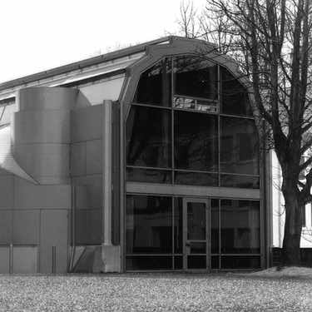

Pädagogischer Dienst : ja
Das Historische Museum Saar hält für Schulklassen ein vielfältiges Angebot bereit:
Führungen, Entdeckungslernen, Suchspiele.

